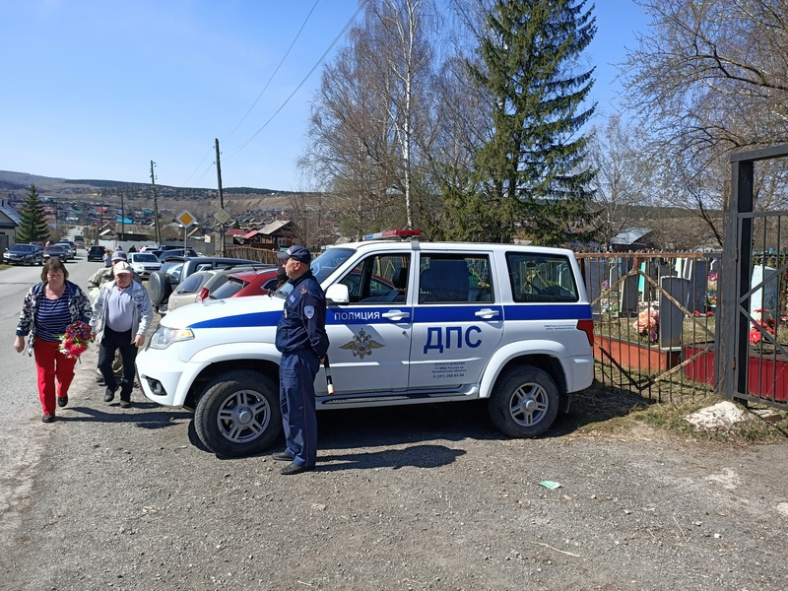СОТРУДНИКИ ПОЛИЦИИ ОБЕСПЕЧИЛИ ОХРАНУ ПОРЯДКА В РОДИТЕЛЬСКИЙ ДЕНЬ

Накануне жители и гости города посетили места захоронения.
Под бдительным присмотром сотрудников полиции находились 3 кладбища. В обеспечении охраны порядка приняли участие сотрудники полиции различных подразделений. С целью незамедлительного реагирования на возможные происшествия на местах присутствовали как пешие, так и автопатрули.
Мероприятия прошли без происшествий.

